ZESTAW 2 – ETAP I – SZKOŁY GIMNAZJALNE
ostateczny termin nadsyłania rozwiązań 11 kwietnia 2011 r.

- Jakie nazwy noszą bramy znajdujące się w ciągu murów miejskich Pasłęka? (4 punkty)

- Rozpoznaj obiekt na zdjęciu. W jakiej miejscowości się znajduje? (4 punkty)
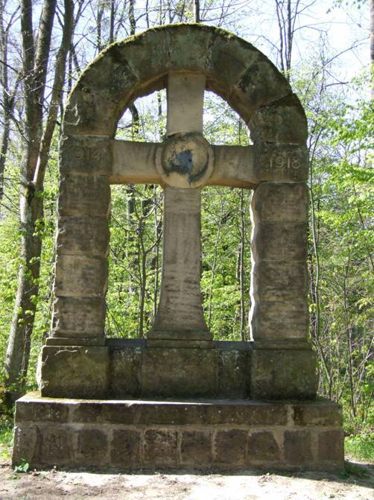

- W którym roku i przez kogo został wystawiony najstarszy dokument lokacyjny Rudzienic? (2 punkty)

- Jaki średniowieczny obiekt zabytkowy znajdował się na granicy Mózgowa i Laseczna? Gdzie znajduje się obecnie? (4 punkty)

- Wymień 4 rzeki przepływające przez gminę Gronowo Elbląskie. (4 punkty)

- Opisz przebieg Szlaku Św. Wojciecha przez gminę Markusy. Wymień zabytki architektury znajdujące się przy szlaku. (5 punktów)

- Jaki obiekt w gminie Kisielice zbudowano na kształt liścia lipy? Podaj miejscowość i rodzaj obiektu. (4 punkty)

- Czyje imię nosi Park Ekologiczny w Pasłęku? (2 punkty)

- W którym wieku został wybudowany kościół w Przezmarku w gminie Elbląg? (2 punkty)

- Wymień obszarowe formy ochrony przyrody na terenie gminy Rychliki. (4 punkty)

- Pomiędzy jakimi jeziorami położona jest wieś Sąpy w gminie Iława? (2 punkty)

- Podaj nazwę miejscowości powstałej w XIV w. na starym szlaku handlowym z Mazowsza do Elbląga. (2 punkty)

- W którym roku Tynwałd stał się własnością von Olesnitzów? (2 punkty)

- W jakiej miejscowości w gminie Pasłęk znajduje się cmentarz żydowski? (2 punkty)

- Opisz dzieje pałacu w Dziśnitach. (7 punktów)

Imię i nazwisko uczestnika

